Cesta recyklace
aneb od baterky k novým okapům, příborům nebo ke krásným šperkům

V Česku postupně roste množství baterií, které jsou odevzdány k recyklaci. V roce 2016 to bylo už 45 procent ze všech baterií, které se dostaly do oběhu. Samozřejmě máme rezervy, ale potěšující je, že postupně přibývá lidí, kteří zodpovědně baterie třídí. Tím umožňují, že budou zrecyklovány a získané kovonosné suroviny z nich nám budou znovu sloužit k užitku. Než se tak stane, čeká baterie dlouhá cesta. Pojďme se podívat, jak se baterie prostupně zpracovávají.

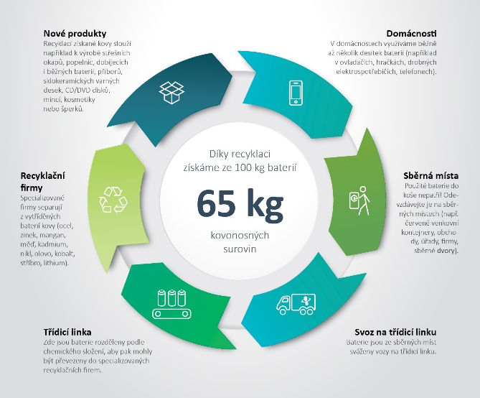
Vše začíná tím, že použité baterie odnesete na sběrné místo. Těch je po České republice už přes dvacet tisíc. Baterie z nich sváží společnost ECOBAT na třídicí linku do středočeského Kladna. Putují sem svozy z měst, obchodů i škol. Zde jsou baterie pečlivě roztříděny dle typu a chemického složení. Z třídicí linky jsou roztříděné baterie rozváženy do firem, které se specializují na recyklaci a zpracování různých kovů. V Česku jde například o Kovohutě Příbram, kde se zpracovávají olověné baterie. Větší část vytříděných baterií však směřuje do zahraničí – například do Německa či Polska. K ekonomicky smysluplné recyklaci je totiž zapotřebí velké množství vstupního materiálu, v tomto případě použitých baterek
Baterky čeká tavná pec nebo mechanické a chemické zpracování
Pro zpracování běžných tužkových baterií se v zásadě používají dvě cesty: pyrometalurgické nebo mechanické a chemické zpracování.

Při pyrometalurgickém zpracování dochází k hutnickému zpracování v obloukové peci za vysokých teplot bez předchozí mechanické úpravy. Získáváme při něm:

- Slitinu železa, manganu a niklu. Využití má pro výrobu antikorozní oceli, například pro chirurgické nástroje nebo kuchyňské dřezy.
- Oxid zinečnatý. Ten se využívá pro výrobu zinku a dále pro povrchovou úpravu kovů, například pro pozinkované popelnice.
- Manganový silikát. Využívá se jako nízkoprocentní ruda v manganovém průmyslu. Mangan se obecně používá pro zlepšení mechanických vlastností, například ke zušlechťování konstrukční oceli.
Při mechanickém a chemickém zpracování dochází nejprve k drcení a separaci kovů, plastu a papíru a poté k loužení získané jemnozrnné černé hmoty. Jemnozrnná černá hmota je směs burelu (oxidu manganičitého), grafitu a elektrolytu (chlorid zinečnatý nebo hydroxid draselný), a dále železných kovů a kovového zinku. Následně se černá hmota zpracovává metalurgicky na zinek či oxid zinečnatý a manganovou strusku. Nebo také loužením na uhličitan zinečnatý, který se používá třeba v kosmetickém průmyslu nebo na výrobu některých krémů.

Železné kovy a kovový zinek se také dále zpracovávají metalurgicky.

Zdá se vám to složité?
Recyklujeme,
aby nám baterie mohly znovu sloužit.
To zásadní, co je dobré vědět, je, že díky recyklačním procesům získáváme materiálové výstupy. Z jedné tuny tužkových baterií zhruba 167 kg oceli, 210 kg zinku, 205 kg manganu, 15 kg niklu a mědi. Z dalších typů baterií pak také olovo, kadmium, kobalt a stříbro.

Obrázek Cesta recyklace si můžete stáhnout v sekci Obce/Zapojte občany. Informace v zeleném rámečku si prosím upravte podle situace ve vaší obci.
V našem městě/obci můžete použité baterie odevzdávat:
- do červených venkovních kontejnerů,
- ve sběrném dvoře,
- ve všech obchodech, kde se baterie prodávají,
- ve školách, které jsou zapojeny do programu Recyklohraní aneb Ukliďme si svět,
- na městském/obecním úřadě,
- v některých firmách a organizacích, které zřizují sběrná místa na pracovištích.

Další informace o třídění a recyklaci baterií najdete na www.ecobat.cz.

